版本号：2017V1.0

**需求分析报告**

**撰写报告管理**

**项目名称：诚德行房产估价管理系统Easy-REA**

**合同编号：Soeasy20170710**



2017年7月14日

1. **需求汇总**
2. **报告基本信息**

价值时点：日期，手工录入；

评估类型：下拉；

报告编号： 流水号，系统自动生成，评估类型缩写（两位）+年月+4号流水号；；

是否为抵押报告：勾选；

合同编号：手工录入；

一年期存款利率：系统可设置默认值；

备注

1. **报告主信息**
2. **报告信息页签**
3. 主表信息

价值类型：下拉；

价值定义：选“价值类型”、“评估类型”、“价值时点”、评估对象时自动带出，可手动修

改； 多个评估对象都需要列出；

价值内涵：由设置默认，可修改；

项目名称：默认带入第一个估价对象，可手动修改；

项目名称封面格式：默认与项目名称一致，可手动修改；

估价目的：下拉；

确定价值时点理由：默认，可进行设置；

实地勘察期开始：日期；

实地勘察期结束：日期；

估价开始时间：日期，勘察开始日期；

估价结束时间：日期；

报告有效期：下拉；

报告撰写者：默认当前用户，只读；

报告有效期生效日：日期，默认估价结束日期；

报告有效期截止日：日期，估价结束日期+有效期；

1. 委托方信息（列表）

委托方：权属人先带出，可以多个委托方，可修改；

证件类型：下拉；

法定代表人姓名：手工录入；

联系地址：手工录入；

1. 估价师勘察人员信息（列表）(是否为列表，待定)

角色：下拉；（签字估价师、实勘估价师、勘测协助人员、项目经理），第一个签字估价师

默认为实勘估价师；签字估价师与实勘估价师可能为同一个人。每份报告固定两个

签字估价师。

姓名：挑选；

证书编号：选完人员，带出证书号

联系电话：如职务为项目经理，则带出电话；

1. 估价结果汇总（由各估价对象中自动生成，不可修改）

**估价结果汇总表**

|  |  |  |  |  |  |
| --- | --- | --- | --- | --- | --- |
|  |  | 测算结果 | | 估价结果 | |
|  |  | 比较法 | 收益法 | 主评估物 | 附属物 |
| 估价对象1 | 总价 |  |  |  |  |
| 单价 |  |  |  |  |
| 估价对象2 | 总价 |  |  |  | |
| 单价 |  |  |  | |
| ……. | 总价 |  |  |  | |
| 单价 |  |  |  | |
| 汇总 | 总价 |  | | | |
| 单价 |  | | | |

**抵押价值评估结果汇总表**

|  |  |  |  |  |  |
| --- | --- | --- | --- | --- | --- |
|  | | 估价对象1 | | 估价对象2 | 估价对象3 |
| 主评估物 | 附属物 |
| 1、假定未设立法定优先受偿权下的价值 | 总价 |  |  |  |  |
| 单价 |  |  |  |  |
| 2、估价师知悉的法定优先受偿款 | 总额=1）+2）+3） |  |  |  |  |
| 1）已抵押担保的债权数额 | 总额 |  |  |  |  |
| 2）拖欠的建设工程价款 | 总额 |  |  |  |  |
| 3）其他法定优先受偿款 | 总额 |  |  |  |  |
| 3、抵押价值 | 总价 |  |  |  |  |
| 单价 |  |  |  |  |

**抵押净值汇总表**

|  |  |  |  |  |  |
| --- | --- | --- | --- | --- | --- |
|  |  | 估价对象1 | | 估价对象2 | 估价对象3 |
|  |  | 主评估物 | 附属物 |
| 1、抵押价值 | 总价 |  |  |  |  |
| 单价 |  |  |  |  |
| 2、预期实现抵押权的费用和税金 | 总额 |  |  |  |  |
| 3、抵押净值 | 总价 |  |  |  |  |
| 单价 |  |  |  |  |

1. **估价师声明页签（可设置初始化）**
2. 主表信息

估价师声明：默认初始化，可手工调整；

最高最佳使用分析：默认初始化，可手工调整；

1. **假设与限制条件页签（可设置初始化）**
2. 列表信息

条款序号：用于生成报告时排序；

条款标题：要点；

条款项：可勾选的内容列表；

条款内容：默认初始化，根据勾选或不勾条款项进行增加或删除，可修改；

1. 参考内容如下：
2. 一般假设：勾选
3. 未定事项假设：根据以下选项生成；
4. 没有勾选则输出“没有未定事项假设”
5. 没有未定事项假设
6. 没有建筑结构
7. 缺少详细规划指标
8. 商业收益法【建筑物到期处理】
9. 背离事实假设：根据以下勾选项生成
10. 没有背离事项
11. 装修情况未列入
12. 抵押权未作
13. 不考虑租赁
14. 未扣除土地
15. 不相一致假设：根据以下勾选项生成
16. 没有不相一致假设
17. 土地使用年限修正系数与规范
18. 用途、面积不一致
19. 价值时点与实际勘查期不一致
20. 地址不一致
21. 依据不足假设：根据以下勾选项生成
22. 没有依据不足假设
23. 建设年份
24. 缺他项权利页
25. 划拨类型不清
26. 没有地价款票据及工程款项证明
27. 估价报告使用限制：根据以下勾选项生成
28. 估价报告使用限制
29. 其它需要说明的问题：根据以下勾选项生成
30. 其它需要说明的问题
31. 有关提示根据以下勾选项生成

有关提示

1. **估价原则、估价依据、附件页签页签（可设置初始化）**
2. 主表信息

估价原则：默认初始化，可修改，根据勾选“是否抵押”进行自动变更；

估价依据：默认初始化，可修改，根据勾选“是否抵押”进行自动变更；

技术规程：默认初始化，可修改，根据勾选“是否抵押”进行自动变更；

委托方提供的相关资料：其中“房屋权证条款”可根据评估对象增加；

附件：其中“房屋权证条款”可根据评估对象增加；

1. **估价方法列表页签**
2. 列表信息

估价技术路线：默认初始化，可修改；

条款序号：用于生成报告时排序；

条款标题：要点；

条款项：可勾选的内容列表；

条款内容：默认初始化，根据勾选或不勾条款项进行增加或删除，可修改；

1. 参考内容如下：
2. 估价技术统路线：
3. 采用估价方法理由：
4. 比较法：条件勾选，勾选显示勾选理由，不勾选显示不勾选理由；
5. 收益法：条件勾选，勾选显示勾选理由，不勾选显示不勾选理由；
6. 成本法：条件勾选，勾选显示勾选理由，不勾选显示不勾选理由；
7. 假设开发法：条件勾选，勾选显示勾选理由，不勾选显示不勾选理由；
8. 基准地价修正法：条件勾选，勾选显示勾选理由，不勾选显示不勾选理由；
9. 采用的方法：由上面勾选带入方法名称，如多选用“、”分隔；

方法定义：根据“采用的方法”带入；勾选多个方法，则显示多笔方法定义；

1. **市场背景描述与分析页签（可设置初始化）**
2. 列表信息

条款序号：用于生成报告时排序；

条款标题：要点；

条款项：可勾选的内容列表；

条款内容：默认初始化，根据勾选或不勾条款项进行增加或删除，可修改；

图片路径：需要的图片资料，每个条款之后允许加入图片；

1. 参考内容如下：
2. 经济社会发展简况：模板带入；
3. 本地房地产市场总体状况：模板带入
4. 本地本类房地产市场总体状况：按以下选项生成
5. 住宅：条件勾选，勾选添加选项，不勾不选或删除
6. 商业：条件勾选，勾选添加选项，不勾不选或删除
7. 办公：条件勾选，勾选添加选项，不勾不选或删除
8. 车位：条件勾选，勾选添加选项，不勾不选或删除
9. 工业：条件勾选，勾选添加选项，不勾不选或删除
10. 土地：条件勾选，勾选添加选项，不勾不选或删除
11. 其它：条件勾选，勾选添加选项，不勾不选或删除
12. **变现能力页签（可设置初始化）**
13. 主表信息

变现打折率：根据报告类型初始化；

变现能力分析：根据“是否抵押类”进行初始化：

风险提示：根据“是否抵押类”进行初始化

1. **估价对象信息（多个估价对象）**
2. **估价对象信息列表**

成交单价：手工录入金额；

成交总价：手工录入金额；

权属类型：下拉；

权属证号：手工输入

权属证号说明：按模板设置，权属类型+权属证号生成；

权属人：手工输入

房屋楼牌：手工输入；

房屋单元：手工输入；

门牌说明：手工输入

共有权类型：下拉初始

共有权情况：根据“共有权类型”生成，需修改；

土地使用权类型：下拉，默认“出让”；

房屋所有权类型：下拉，默认“商品房”；

房屋产权来源：手工录入；

评估用途：下拉；

土地用途：下拉；

房屋用途：下拉；

图幅号：手工录入；

地籍号：手工录入；

土地使用年限起始：日期，手工录入；

土地使用年限至：日期，按评估用途选项对应的年限和土地使用年限起始计算；

土地使用年限描述：由土地使用年限起始和土地使用年限至自动生成；

土地使用年限：根据“评估用途”自动生成；

土地已使用年限：根据“价值年限-价值时点”计算得出；

土地剩余年限：土地使用年限-土地已使用年限

宗地面积：手工录入；

分摊土地面积：手工录入；

建筑面积：手工录入；

建筑面积描述：根据“建筑面积”自动生成，可修改；

附属物类型：下拉；

附属物面积：手工录入；

总建筑面积：自动计算，建筑面积+附属物面积

总层数：手工录入；

层次：手工录入；

楼层描述：根据模板自动生成，可修改；

~~朝向：下拉；~~

~~朝向描述：根据模板自动生成，可修改；~~

建成年份：手工录入；

建成年份描述：根据模板生成，可修改；

建筑结构：下拉；

建筑结构描述：根据模板生成，可修改；

建筑耐用年限：根据建筑结构选项自动带出；

建筑已使用：价值时点-建成年份；

剩余耐用年限：自动计算，建筑耐用年限-建筑已使用；

抵押合法性分析：初始化带入，可修改，根据“是否抵押”自动变换；

估价对象财产范围：初始化带入，可修改；

1. **实勘信息列表页签**

物业名称：挑选或手工输入，在小区字典中查找相同资料带入；

方位：小区字典带出可修改

聚集度：小区字典带出可修改。并且根据评估用途自动修改名称，住宅对应“居住聚集度”、商业对应“商业繁华度”、写字楼对应“商务聚集度”、工业对应“产业聚集度”

与重要场所的距离：小区字典带出可修改；

临街情况：小区字典带出可修改；

道路状况：小区字典带出可修改；

出入可利用的交通工具：小区字典带出可修改；

交通管制情况：小区字典带出可修改；

停车方便程度：小区字典带出可修改；

交通收费情况及交通情况评价：小区字典带出可修改；

基础设施：小区字典带出可修改；

公共服务设施：小区字典带出可修改；

自然环境：小区字典带出可修改；

人文环境：小区字典带出可修改；

景观及描述：小区字典带出可修改；

区位优劣分析：小区字典带出可修改；

辖区：下拉，小区字典带出可修改；

四至：小区字典带出可修改；

土地等级：下拉，小区字典带出可修改；

土地基准地价：根据“评估用途”和“土地等级”计算出；

形状：小区字典带出可修改；

地形：小区字典带出可修改；

地势：小区字典带出可修改；

土壤及地质：小区字典带出可修改；

开发程度：小区字典带出可修改；

土地实物状况分析：小区字典带出可修改；

建筑物规模小区概况：

设施设备：手工录入；

装饰装修：（指楼宇外墙及公共部分的装修）小区字典带出可修改；

工程质量：小区字典带出可修改；

外观：小区字典带出可修改；

物业服务：小区字典带出可修改；

使用及维护状况（在建工程描述）：小区字典带出可修改；

建筑物实物状况分析：小区字典带出可修改；

规划条件：小区字典带出可修改；

报告中需要用到的（根据上述相关内容拼接而成）：

1. 位置状况及聚集度：
2. 交通状况：
3. 外部配套设施状况：
4. 周围环境状况：
5. 非小区

楼幢位置：手工录入；

朝向：下拉；

朝向描述：根据模板自动生成，可修改；

~~楼层：手工录入；~~

层高：手工录入；

空间布局：手工录入；

建筑功能：可根据配置自动生成

新旧程度：自动计算，剩余耐用年限/耐用年限（小于60%的取60%）；

租赁或占用情况：可根据配置自动生成；

实际用途：下拉选择，可修改；

电梯：是，否，如有要注明几梯几户；

担保物权设立情况：

拖欠工程款情况：

查封等形式限制权利情况：

权属清晰情况：

二次装修：做一个可分段的大字段，根据评估用途作不同配置，可修改；

1. 功能

如为新的小区，可将资料保存到小区字典中；选择小区字典可对资料进行修改，并可保存到小区字典库中，要记录修改人及修改时间；

1. **估价过程与结果页签**
2. 估价过程与结果主信息
3. 估价方法

估价方法：比较法、收益法等；每个方法需要有：方法名称、方法权重、权重理由；参考内容如下所示：

比较法估值：金额，从计算过程得出结果；

比较法权重：可录入，比较法权重+收益法权重=100%；

收益还原法估值：金额，从计算过程得出结果；

收益法权重：可录入，比较法权重+收益法权重=100%；

权重依据：权重依据说明；

两个方法评估值相差：（权重大/权重小 -1）；不超过30%；

（图例1）



1. 附属物信息

附属物评估单价：计算带入，万元；

附属物数量/调整比率：手工录入；

附属物评估总价：万元；

附属物结果确定描述：默认初始化，用于报告中描述说明；

总价值描述：默认初始化，用于报告中描述说明；

中间评估值：金额，万元；

注：除附属物为车位，需按比较法进行估价外，其它类型的附属物都以主评估物估算的单价或总价为基础调整比率进行估算；

例：主附属物评估单价=30049（元/平方米）

主附属物评估总价=252.71万元

附属物数量/调整比率=50%

附属物评估单价=30049*50%≈15025（元/平方米）

附属物评估总价=15025*8.29（附属物面积）≈12.46（万元）

附属物结果确定描述：根据估价人员调查和经验，估价对象类似杂物间的单价一般为住宅50%，即杂物间的评估单价30049*50%≈15025（元/平方米），则评估价值为15025*8.29≈12.46（万元）。

总价值描述：综合以上结果确定总评估价值为252.71+12.46=265.17（万元）

1. 出让金信息

房屋类型：下拉；

分摊土地面积：手工录入；

附属物分摊面积：手工录入；

征收比率：房屋类型选完带出；

征收基数：下拉；

售房款：

修正系数：

估值结果调整：房屋类型选完带出；

主评估物评估值：金额，万元；

附属物评估值：金额，万元；

1. 评估结果

建筑面积：

最终单价：

最终估值总价：金额，万元；

最终估值总价大写：金额大写；

1. 净值

净值计算方法：

一般净值计算：参考表格

招商银行净值计算：评估值*比率（14%）,比率默认可修改；

摘要页价值是否采用净值：勾选

估价净值：金额

估价净值大写：

估价净值备注：

使用的模板：生成报告的模板格式；

估价备注：

大写：

1. 控制点：
2. 只能选取两种估价方法进行计算；
3. 两种估价方法的结果不得超过30%，即（比值大/比值小-1）不超过30%；
4. **实地查勘图信息**
5. 大图页签

图片：上传的图片显示；

图片名：图片名可手动修改；

1. 实勘图页签到

图片：上传的图片显示；

图片名：可手动修改；

1. **估价方法计算**
2. **比较法**
3. 列表信息

|  |  |  |  |  |
| --- | --- | --- | --- | --- |
| 项目名称 | 估价对象 | 案例1 | 案例2 | 案例3 |
| 座落 |  |  |  |  |
| 所属区域 |  |  |  |  |
| 建筑外观（加载图片） |  |  |  |  |
| 用途 |  |  |  |  |
| 交易日期 |  |  |  |  |
| 每个比较因素都需要4个要素进行说明 | | | | |
| 比较内容 |  |  |  |  |
| 评价 |  |  |  |  |
| 修正值 |  |  |  |  |
| 修正说明 |  |  |  |  |
| 权重 |  |  |  |  |
| 评估结果 |  |  | | |

比较因素如下图所示（图例2）：

* 根据不同的用途，因素也不相同；
* 交易情况修正、市场情况修正、区位状况、实物状况、权益状况会有调整值小计和调整系统；

(图例2)

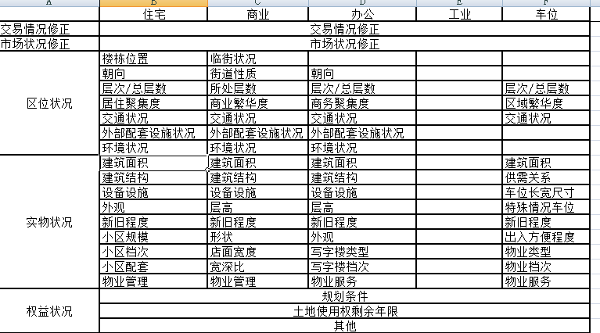

1. 控制点
2. 选择三个案例进行比较，如无可选案例可自行新增；
3. 录入完的资料可保存为案例；
4. 不允许选择重复案例；
5. 对可比实例的修正，单项不得超过20%（即各单项调整不超过±20%），综合（交易情况修正×市场情况修正×区位状况×实物状况×权益状况）不得超过30%；
6. **收益法**

目前实现“持有加转售收益法（引用比较法结果）”；

1. 界面内容

月租金：元/平米，通过比租金比较法计算出；（参考（图例3））

估值结果：通过比租金比较法计算出；

（图例3）

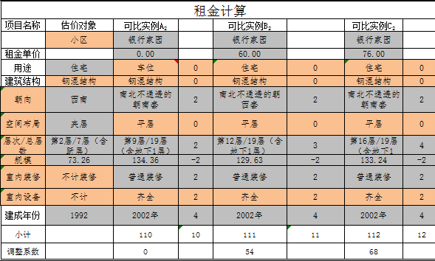

收益法计算设置参见（图例4），其中各种税率的取数参见（图例5）、（图例6）：

净值计算（图例4）

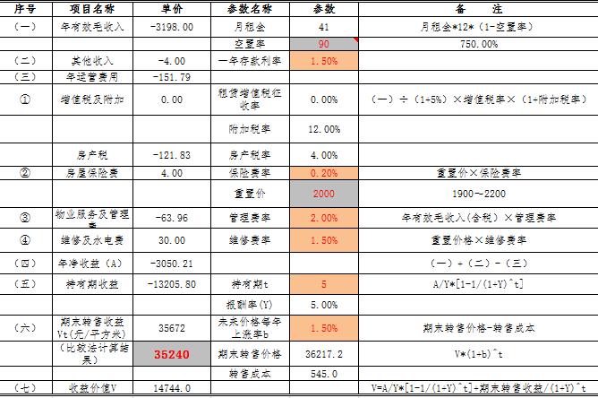

（图例5）

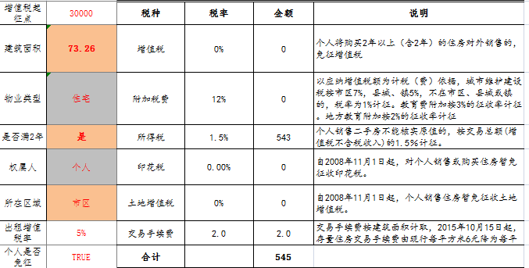

（图例6）

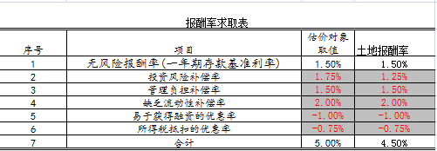

1. **相关表单**

| **序号** | **表单名称** | **来源** | **链接** |
| --- | --- | --- | --- |
| 1 | 估价报告 |  |  |
| 2 |  |  |  |
| 3 |  |  |  |
| 4 |  |  |  |
| 5 |  |  |  |